ЗАКЛЮЧЕНИЕ
по результатам экспертно-аналитического мероприятия
«Внешняя проверка годового отчета об исполнении бюджета
сельского поселения «Олочинское» за 2022 год»

1. Общие положения
Заключение на отчёт об исполнении бюджета сельского поселения «Олочинское» за 2022 год подготовлено Контрольно-счётной палатой Нерчинско-Заводского муниципального округа в соответствии со статьей 264.4 Бюджетного кодекса Российской Федерации с учетом данных внешней проверки годовой бюджетной отчетности главных администраторов бюджетных средств.
В соответствии со ст.264.4 БК РФ годовая бюджетная отчетность сельского поселения «Олочинское» была представлена в Контрольно-счетную палату в установленные сроки. Также был представлен проект решения об утверждении отчета об исполнении бюджета сельского поселения за 2022 год.
Проектом решения об исполнении бюджета сельского поселения «Олочинское» предлагается утвердить отчет об исполнении бюджета со следующими показателями: объем доходов-4806,1 тыс. рублей; объем расходов-4818,0 тыс. рублей, дефицит-11,9 тыс. рублей.
Проект решения об утверждении исполнения бюджета представлен с приложениями в следующем составе:
– приложение №1 «Объемы поступления доходов по кодам классификации бюджета сельского поселения «Олочинское» за 2022 год»;
– приложение №3 «Распределение бюджетных ассигнований по разделам, подразделам классификации расходов бюджета;
– приложение №2 «Распределение бюджетных ассигнований по ведомственной структуре расходов бюджета сельского поселения;
– приложение №4 «Источники финансирования дефицита бюджета сельского поселения»
Согласно годовому отчету об исполнении бюджета поселения за 2022 год исполнение по основным характеристикам представлено в Таблице №1 и на Диаграмме №1.

Таблица №1(тыс. руб.)
Основные характеристики бюджета | Утвержденные бюджетные назначения на 2022 год | Исполнение за 2022 год
Основные характеристики бюджета | Утвержденные бюджетные назначения на 2022 год | Сумма | Отклонение от утвержденного бюджета | % исполнения
Доходы | 4796,1 | 4806,1 | 10 | 100,2%
Расходы | 4818 | 4818 | 0 | 100,0%
Дефицит (профицит) | -21,9 | -11,9 | 10 | -

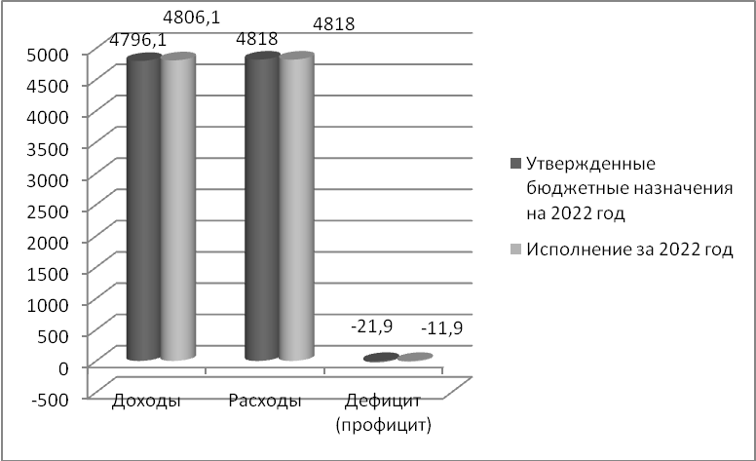

Диаграмма №1. Исполнение основных характеристик бюджета

В соответствии с утвержденными бюджетными назначениями бюджет сформирован с дефицитом в размере 21,9 тыс. рублей.
В соответствии со ст.93.2 БК РФ в случае утверждения муниципальным правовым актом представительного органа муниципального образования о бюджете в составе источников финансирования дефицита местного бюджета снижение остатков средств на счетах по учету средств местного бюджета дефицит местного бюджета может превысить ограничения в пределах суммы снижения остатков средств.
К источникам финансирования дефицита бюджета сельского поселения «Олочинское» предусмотрены изменение остатков средств на счетах по учету средств местного бюджета в течение финансового года.
Ограничения, предусмотренные бюджетным законодательством, по дефициту местного бюджета соблюдены.

По итогам исполнения бюджета сельского поселения «Олочинское» образовался дефицит в сумме 11,9 тыс. руб.

Остаток денежных средств по состоянию на 01.01.2022г. на счете по учету средств местного бюджета составлял – 29,4 тыс. руб., по состоянию на 01.01.2023г. составил – 17,4 тыс. руб.

2. Анализ исполнения доходов бюджета
Динамика изменения доходной части бюджета сельского поселения «Олочинское» за 2022 год представлена в Таблице №2.
Таблица №2, (тыс. руб.)
Наименование доходов | Утвержденные бюджетные назначения на 2022 год | Исполнено за 2022 год, руб. | К бюджетным назначениям
Наименование доходов | Утвержденные бюджетные назначения на 2022 год | Исполнено за 2022 год, руб. | Отклонение | Исполнение, %
Доходы, всего | 4796,2 | 4806,10 | 9,90 | 100,2%
Налоговые и неналоговые доходы | 595,8 | 605,70 | 9,90 | 101,7%
Налоговые доходы | 218,0 | 206,6 | -11,40 | 94,8%
Налог на доходы физических лиц | 100,0 | 58,70 | -41,30 | 58,7%
Налог на имущество физических лиц | 14,0 | 5,30 | -8,70 | 37,9%
Земельный налог | 104,0 | 142,60 | 38,60 | 137,1%
Неналоговые доходы | 377,8 | 399,10 | 21,30 | 105,6%
Доходы от использования имущества | 245,0 | 269,3 | 24,30 | 109,9%
Прочие неналоговые | 3,0 |  | -3,00 | 0,0%
Доходы от оказания платных услуг | 129,8 | 129,80 | 0,00 | 100,0%
Безвозмездные поступления от других бюджетов бюджетной системы | 4200,4 | 4200,40 | 0,00 | 100,0%
Дотации бюджетам на выравнивание бюджетной обеспеченности | 2819,0 | 2819,00 | 0,00 | 100,0%
Дотация на сбалансированность | 347,3 | 347,30 | 0,00 | 100,0%
Прочие дотации | 467,0 | 467,00 | 0,00 | 100,0%
ВУС | 142,1 | 142,10 | 0,00 | 100,0%
Межбюджетные трансферты по переданным полномочиям | 425 | 425 | 0,00 | 100,0%

Согласно представленному отчету об исполнении бюджета за 2022 год доходная часть бюджета исполнена в сумме 4 806,1 тыс. руб. или на 100,2% от утвержденных плановых назначений, в том числе налоговые и неналоговые доходы в сумме 605,7 тыс. руб. или 101,7% к плану. Исполнение доходов бюджета сельского поселения к 2021 году составило более 122,9%.
Структура доходов бюджета сельского поселения за 2021-2022гг. представлена в Таблице №3.
Динамика налоговых, неналоговых доходов и безвозмездных поступлений в бюджет сельского поселения в 2021 и 2022 годах отражена на диаграмме №2

Таблица №3 (тыс.руб.)
Наименование доходов | Исполнение за 2021 год | Исполнено за 2022 год | Исполнение к 2021 году, % | Структура
 |  |  |  | 2021 год, % | 2022 год, %
Доходы, всего | 3910,6 | 4806,10 | 122,90 | 100% | 100%
Налоговые и неналоговые доходы | 580,5 | 605,70 | 104,34 | 15% | 13%
Налоговые доходы | 193,8 | 206,6 | 106,60 | 5% | 4%
Налог на доходы физических лиц | 61,80 | 58,70 | 94,98 | 2% | 1%
Налог на имущество физических лиц | 0,30 | 5,30 | 1766,67 | 0% | 0%
Земельный налог | 130,20 | 142,60 | 109,52 | 3% | 3%
Государственная пошлина | 1,5 | 0,00 | 0,00 | 0% | 0%
Неналоговые доходы | 386,7 | 399,10 | 103,21 | 10% | 8%
Доходы от использования имущества | 272,6 | 269,3 | 98,79 | 7% | 6%
Прочие неналоговые доходы | 2,0 | 0,00 | 0,00 | 0% | 0%
Доходы от оказания платных услуг | 112,1 | 129,80 | 115,79 | 3% | 3%
Безвозмездные поступления | 3330,1 | 4200,40 | 126,13 | 85% | 87%
Дотации бюджетам на выравнивание бюджетной обеспеченности | 2688,7 | 2819,00 | 104,85 | 69% | 59%
Дотация на сбалансированность | 96,2 | 347,30 | 361,02 | 2% | 7%
Субсидии | 411,2 | 467,00 | 0,00 | 11% | 10%
ВУС | 134,0 | 142,10 | 106,04 | 3% | 3%
Межбюджетные трансферты по переданным полномочиям | 0 | 425 |  | 0% | 9%

Динамика налоговых, неналоговых доходов и безвозмездных поступлений в бюджет сельского поселения в 2021 и 2022 годах
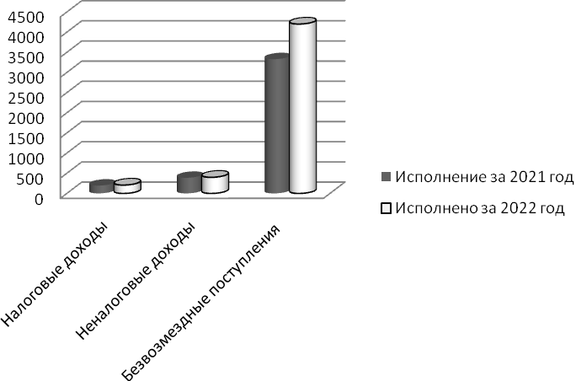
Диаграмма №2. Динамика налоговых, неналоговых доходов и безвозмездных поступлений в бюджет сельского поселения в 2021 и 2022 годах

Налоговые доходы
Налоговые доходы бюджета сельского поселения составили 206,6 тыс. руб. или 94,8% при уточненном плане бюджета поселения на 2022 год в сумме 218,0 тыс. руб. Удельный вес налоговых доходов составляет 4% в общей сумме доходов бюджета сельского поселения.

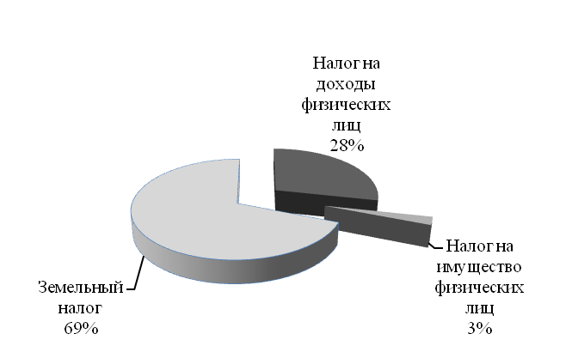

Диаграмма №3. Структура налоговых налогов

Налог на доходы физических лиц поступил в сумме 58,7 тыс. руб. при уточненном плане 100,0 тыс. руб., уточненные бюджетные назначения выполнены на 58,7%.
Налог на имущество физических лиц поступил в сумме 5,3 тыс. рублей, за 2021 год поступление данного налога составило 0,3 тыс. руб.; уточненные бюджетные назначения исполнены на 37,9%, исполнение по отношению к 2021 году составило более 100%.
Земельный налог поступил в сумме 142,6 тыс. руб., уточненные бюджетные назначения выполнены более чем на 100%, исполнение по отношению к 2021 году также составило более 100%.
Неналоговые доходы
Неналоговые доходы бюджета сельского поселения в 2022 году составили 399,1 тыс. руб., что составило более 100% при уточненном плане бюджета поселения на 2022 год в сумме 377,8 тыс. рублей. Удельный вес неналоговых доходов составляет 8% в общей сумме доходов бюджета сельского поселения.
Большую часть неналоговых поступлений составляют доходы от сдачи в аренду земельных участков-269,3 тыс. рублей.
От оказания платных услуг (организация водоснабжения)доходы составили 129,8 тыс. руб. или 100% от плановых.
Прочие неналоговых доходы (самообложение граждан) исполнены в сумме 2,0 тыс. руб. или 100% от плановых назначений.

Безвозмездные поступления от других бюджетов
Безвозмездные поступления от других бюджетов в 2022 году составили 4 200,4 тыс. руб. или 100% уточненных поступлений.
Удельный вес безвозмездных поступлений составляет 87% в общей сумме доходов бюджета сельского поселения.
Структура безвозмездных поступлений состоит из:
– дотаций бюджетам поселений на выравнивание бюджетной обеспеченности, поступивших в сумме 2 819,0 тыс. руб.;
– дотации бюджетам на поддержку мер по обеспечению сбалансированности бюджетов в сумме 347,3 тыс. руб. Общая доля дотаций в бюджет сельского поселения составляет 75,4% от общей суммы безвозмездных поступлений.
– субсидии в сумме 467,0 тыс. руб.;
– субвенции бюджетам поселений на осуществление первичного воинского учета на территориях, где отсутствуют военные комиссариаты, поступивших в сумме 142,1 тыс. руб. Уточненные бюджетные назначения выполнены на 100%.
– иные межбюджетные трансферты, передаваемых бюджетам поселений на осуществление части полномочий по решению вопросов местного значения в сумме 425,0 тыс. руб.
Структура безвозмездных поступлений представлена на диаграмме №4

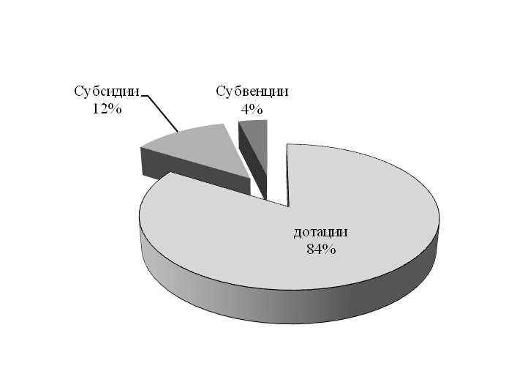
Диаграмма №4. Структура безвозмездных поступлений.

3. Анализ исполнения расходов бюджета
Динамика изменения расходной части бюджета сельского поселения «Олочинское» за 2022 год представлена в таблице №4.
Структура расходов бюджета представлена на диаграмме №5

Таблица №4
Наименование показателя | Раздел | Утвержденные бюджетные назначения на 2022 год | Исполнение за 2022 год | 2022 год |  | Структура
 |  |  |  | Отклонение | % исполнения | Структура
Общегосударственные вопросы | 0100 | 3546,40 | 3546,40 | 0,00 | 100% | 74%
Функционирование высшего должностного лица | 0102 | 636,90 | 636,90 | 0,00 | 100% | 13%
Функционирование местных администраций | 0104 | 407,70 | 407,70 | 0,00 | 100% | 8%
Другие общегосударственные вопросы | 0113 | 2501,80 | 2501,80 | 0,00 | 100% | 52%
Национальная оборона | 0200 | 142,10 | 142,10 | 0,00 | 100% | 3%
Национальная экономика | 0400 | 390,00 | 390,00 | 0,00 | 100% | 8%
Жилищно-коммунальное хозяйство | 0500 | 166,80 | 166,80 | 0,00 | 100% | 3%
Культура | 0800 | 482,40 | 482,40 | 0,00 | 100% | 10%
Социальная политика | 1000 | 90,30 | 90,30 | 0,00 | 100% | 2%
Всего |  | 4818,00 | 4818,00 | 0,00 | 100% | 100%

Расходные обязательства бюджета исполнены в сумме 4 818,0 тыс. руб. или 100% от объема годовых назначений. Основную долю расходов бюджета поселения составляют расходы по разделу «Общегосударственные вопросы» – 74%, наименьшую долю составляют расходы на социальную политику – 2%.
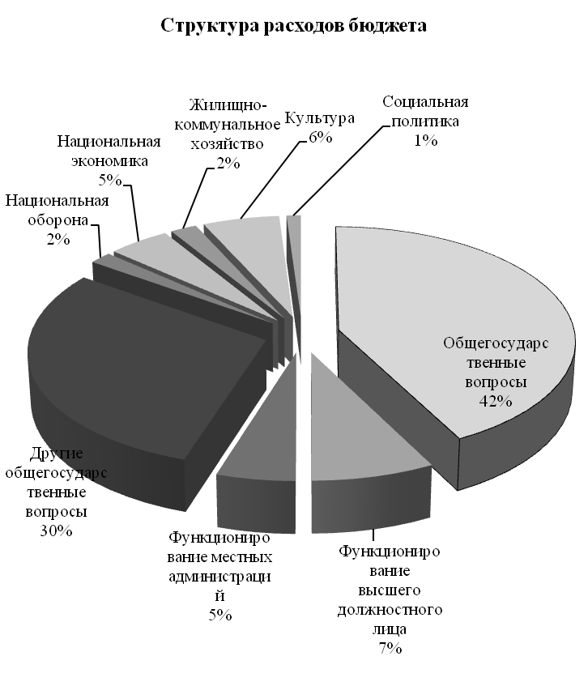
Диаграмма №5.
Динамика исполнения расходов в сельском поселении «Олочинское» за 2021-2022гг. представлена в Таблице №5.

Таблица №5
Наименование показателя | Раздел | Исполнение за 2021 год | Исполнение за 2022 год | Отклонение от 2021 года | % исполнения к 2021 году
Общегосударственные вопросы | 0100 | 3487,9 | 3546,40 | 58,50 | 102%
Функционирование высшего должностного лица | 0102 | 617,4 | 636,90 | 19,50 | 103%
Функционирование местных администраций | 0104 | 452,8 | 407,70 | -45,10 | 90%
Другие общегосударственные вопросы | 0113 | 2417,7 | 2501,80 | 84,10 | 103%
Национальная оборона | 0200 | 134,0 | 142,10 | 8,10 | 106%
Национальная экономика | 0400 | 0 | 390,00 | 390,00
Жилищно-коммунальное хозяйство | 0500 | 125,1 | 166,80 | 41,70 | 133%
Культура | 0800 | 308,1 | 482,40 | 174,30 | 157%
Социальная политика | 1000 | 203,1 | 90,30 | -112,80 | 44%
Всего |  | 4258,2 | 4818,00 | 559,80 | 113%
Раздел 0100 «Общегосударственные вопросы». Кассовые расходы по данному разделу составили 3 546,4 тыс. руб., что составляет 100% от уточненных бюджетных назначений. По сравнению с 2021 годом расходы увеличились на 58,5 тыс. руб. или на 2%. Основную долю расходов в разделе «Общегосударственные вопросы» составляют расходы в размере 2501,8 тыс. руб. по подразделу 0113 «Другие общегосударственные вопросы».
По данному разделу отражены расходы, направленные на ФОТ муниципальных служащих, обслуживающего персонала, на оплату коммунальных услуг, закупку материальных запасов, оплаты налогов и прочие расходы, необходимые для нормального функционирования администрации сельского поселения.
Раздел 0200 «Национальная оборона». Кассовые расходы по разделу 0200 «Национальная оборона» (подраздел 0203 «Мобилизационная и вневойсковая подготовка») составили 142,1 тыс. руб., что составляет 100% от уточненных бюджетных назначений.
Раздел 0500 «Жилищно-коммунальное хозяйство». Исполнение бюджета за 2022 год по данному разделу составили 166,8 тыс. руб., что составляет 100% от уточненных бюджетных назначений. По сравнению с 2021 годом расходы увеличились на 41,7 тыс. руб. или на 33%.
По разделу 0800 «Культура» исполнение бюджета составило 482,4 тыс. руб. или 100% от утвержденных бюджетных назначений.
Раздел 1000 «Социальная политика» кассовые расходы составили 90,3 тыс. руб., что составляет 100% от уточненных бюджетных назначений. По сравнению с 2021 годом расходы сократились на 112,8 тыс. руб. По разделу 1000 «Социальная политика» средства использованы на выплату пенсий муниципальным служащим.

4. Анализ формирования и исполнения резервного фонда
В соответствии со ст.81 БК РФ размер резервных фондов исполнительных органов государственной власти (местных администраций) устанавливается законами (решениями) о соответствующих бюджетах и не может превышать 3 процента утвержденного указанными законами (решениями) общего объема расходов.
В соответствии с бюджетом сельского поселения «Олочинское» на 2022 год, размер резервного фонда утвержден в сумме 1000 рублей.
Размер резервного фонда не превысил ограничений, установленных ч. 3 ст. 81 БК РФ и составил 0,03% от общего объема расходов бюджета сельского поселения «Олочинское».
Ч. 4 ст. 81 БК РФ установлено, что средства резервных фондов местных администраций направляются на финансовое обеспечение непредвиденных расходов, в том числе на проведение аварийно-восстановительных работ и иных мероприятий, связанных с ликвидацией последствий стихийных бедствий и других чрезвычайных ситуаций.
Согласно представленному отчету резервный фонд сельским поселением не использован.

Выводы
В соответствии со ст.264.4 БК РФ годовая бюджетная отчетность сельского поселения «Олочинское» была представлена в Контрольно-счетную палату в установленные сроки.
- В соответствии со ст.264.6 Бюджетного кодекса РФ решением об исполнении бюджета утверждается отчет об исполнении бюджета за отчетный финансовый год с указанием общего объема доходов, расходов и дефицита (профицита) бюджета.
3. Доходы исполнены в 2022 году в сумме 4 806,1 тыс. рублей, что составило 100,2% от уточненных бюджетных назначений.
4. Расходы исполнены в 2022 году в сумме 4818,0 тыс. рублей, что составило 100% от уточненных бюджетных назначений.
5. В соответствии с утвержденными бюджетными назначениями бюджет сформирован с дефицитом в сумме 21,9 тыс. рублей. Ограничения, предусмотренные бюджетным законодательством, по дефициту местного бюджета соблюдены.

По итогам исполнения бюджета сельского поселения «Олочинское» образовался дефицит в сумме 11,9 тыс. руб.

6. Остаток денежных средств по состоянию на 01.01.2022г. на счете по учету средств местного бюджета составлял – 29,4 тыс. руб., по состоянию на 01.01.2023г. составил – 17,4 тыс. руб.

7. По итогам исполнения бюджета за 2022 год получено доходов в сумме 4 806,1 тыс. руб., уточненный план исполнен на 100,2%.
Основу доходной части бюджета сельского поселения «Олочинское» составляют:
– налоговые доходы бюджета в объеме 206,6 тыс. руб. или 4% от общего объема доходов бюджета;
– неналоговые доходы бюджета в объеме 399,1 тыс. руб. или 8% в общей сумме доходов бюджета сельского поселения;
– безвозмездные поступления от других бюджетов в объеме 4 200,4 тыс. руб. или 87% в общей сумме доходов бюджета сельского поселения.
8. Расходные обязательства бюджета исполнены в сумме 4 818,0 тыс. руб. или 100% от объема годовых назначений.
9. Основную долю расходов бюджета поселения составляют расходы по разделу «Общегосударственные вопросы» – 74%.

